OFERTA ZAMKNIĘTA / OTWARTA * | 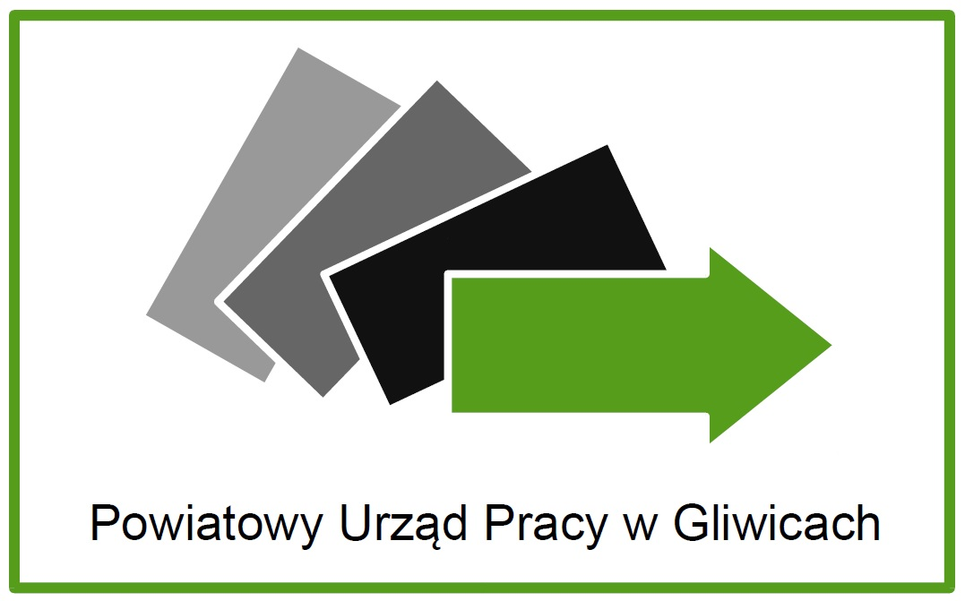  Załącznik nr 7 do Kryteriów kwalifikowania  kandydatów na szkolenia
PUP w Gliwicach Plac Inwalidów Wojennych 12 44-100 Gliwice ZGŁOSZENIE KRAJOWEJ OFERTY PRACY

I. Informacje dotyczące pracodawcy
1. Nazwa pracodawcy |  |  | 4. Nazwisko i imię osoby wskazanej przez pracodawcę do kontaktu z osobami kierowanymi do pracy  ..............................................................................................  telefon / e-mail /fax .............................................................  Forma kontaktu osób kierowanych do pracy  osobisty ul...........................................................  .........................................................................…  w godz.: ..............................................................  telefoniczny ........................................................  inny (e-mail, www) ............................................
2. Adres pracodawcy
3. Imię i nazwisko, nr telefonu pracodawcy
5. Numer statystyczny  pracodawcy (REGON)  6. Forma prawna prowadzonej działalności |  | 7. Pracodawca jest agencją zatrudnienia zgłaszającą ofertę pracy tymczasowej  1. tak  2. nie  Nr wpisu do rejestru  ...................................
- spółki: ...............  - adm. publiczna  - przedsięb. państw.  - osoba prowadząca dział. gosp.  - inne ................................ |  | 8. Oferta została zgłoszona do innego PUP na terenie kraju  - tak  - nie | Numer NIP
9. Zasięg upowszechnienia oferty
1) terytorium Polski
2) UE/EOG

3) ościenne Urzędy
4) wybrane państwa UE/EOG .........................................**

10. Podstawowy rodzaj  działalności wg PKD |  |  | 11. Liczba zatrudnionych pracowników

II. Informacje dotyczące zgłoszenia krajowej oferty pracy
12. Nazwa zawodu |  | 14. Nazwa stanowiska | 15. Liczba wolnych miejsc pracy  - w tym liczba wolnych miejsc pracy dla  osób niepełnosprawnych
13. Kod zawodu |  | 14. Nazwa stanowiska
 |  | 14. Nazwa stanowiska | 16. Data rozpoczęcia zatrudnienia lub innej pracy  zarobkowej:
17. System i rozkład czasu pracy  - jednozmianowość  - dwie zmiany  - trzy zmiany  - ruch ciągły  - inne  godz. pracy:  od ............. do .............. |  | 18. Miejsce wykonywania pracy  19. Dodatkowe informacje  (możliwość zakwaterowania)  TAK NIE | 22. Rodzaj umowy o pracę  - na czas nieokreślony  - na czas określony  - okres próbny  - na zastępstwo  - na czas wykonania określonej pracy  Okres zatrudnienia:  od...................do.................... | 23. Rodzaj umowy cywilno - prawnej  1) umowa o dzieło  2) umowa zlecenie  3) umowa agencyjna  Okres wykonywania umowy:  od...................do...................
20. Wysokość wynagrodzenia  (miesięcznie – brutto) |  | 21. System wynagradzania  - akordowy  - prowizyjny  - czasowy
24. Oczekiwania wobec kandydatów do pracy:  poziom wykształcenia.........................................................................  doświadczenie zawodowe...................................................................  kwalifikacje.........................................................................................  jęz. obce/poziom...................................................................................  umiejętności / uprawnienia .................................................................  .............................................................................................................  Zakres obowiązków:  Oświadczam, że dane zawarte w ofercie pracy są prawdziwe oraz znane mi są prawa i obowiązki pracodawcy wynikające z Ustawy z dn. 20 kwietnia 2004 roku o promocji zatrudnienia i instytucjach rynku pracy (Dz. U. z 2024, poz. 475 z późn. zm.).  „Wyrażam zgodę na udostępnienie informacji zawartych w ofercie pracy. Zobowiązuję się do informowania urzędu o aktualności oferty”.  Podpis: |  |  | 25. Wymiar czasu pracy:
Oświadczam, iż w okresie 365 dni przed dniem zgłoszenia oferty pracy: zostałem/ nie zostałem ukarany lub skazany prawomocnym wyrokiem za naruszanie przepisów prawa pracy albo:
jestem/ nie jestem objęty postępowaniem dot. naruszania przepisów prawa pracy.

Pracodawca został poinformowany o:
*możliwości zgłoszenia oferty tylko w jednym urzędzie;
*możliwości odmowy przyjęcia oferty pracy przez PUP jeżeli pracodawca w okresie 365 dni przed dniem zgłoszenia oferty pracy został ukarany lub skazany prawomocnym wyrokiem za naruszanie przepisów prawa pracy albo jest objęty postępowaniem dot. naruszania przepisów prawa pracy ;
*możliwości odmowy przyjęcia oferty pracy przez PUP jeżeli pracodawca zawarł w ofercie wymagania, które naruszają zasadę równego traktowania w zatrudnieniu w rozumieniu przepisów prawa pracy, i mogą dyskryminować kandydatów do pracy, w szczególności ze względu na płeć, wiek, niepełnosprawność, rasę, religię, narodowość, przekonania polityczne, przynależność związkową, pochodzenie etniczne, wyznanie lub orientację seksualną;
*szczegółowe informacje o prawach i obowiązkach pracodawcy dostępne na stronie int. tut. Urzędu https://gliwice.praca.gov.pl/ w zakładce dla pracodawców. W przypadku braku w zgłoszeniu krajowej oferty pracy danych wymaganych w niniejszym formularzu, pracodawca będzie zobowiązany uzupełnić zgłoszenie. Nie uzupełnienie zgłoszenia, w terminie do 7 dni od dnia powiadomienia, spowoduje, że oferta pracy nie będzie przyjęta do realizacji przez PUP.

III. Adnotacje Urzędu Pracy
26. Częstotliwość kontaktów | 27. Data przyjęcia zgłoszenia |  | 28. Numer zgłoszenia  OfPr/ /  StPr/ / | 29. Sposób przyjęcia oferty  1) pisemnie  2) inna forma
30. Oferta ważna od: | 32. Data aktualizacji oferty |  | 33. Data anulowania  zgłoszenia | 34. Numer pracownika  Urzędu Pracy
31. Oferta ważna do: |  |  | 33. Data anulowania  zgłoszenia | 34. Numer pracownika  Urzędu Pracy
* niepotrzebne skreślić OFERTA ZAMKNIĘTA (nie zawierająca danych umożliwiających identyfikację pracodawcy) / OTWARTA (zawierająca dane umożliwiające identyfikację pracodawcy)
** W przypadku zainteresowania pracodawcy krajowego upowszechnieniem krajowej oferty pracy na terenie państw UE/EOG proszę uzupełnić poniższą tabelę

OFERTA PRACY DLA OBYWATELI UE/EOG

DANE DOTYCZĄCE ZGŁASZANEGO MIEJSCA PRACY
Wymagania w zakresie znajomości języka polskiego
Poziom w mowie  podstawowy  średnio zaawansowany  zaawansowany

Poziom w piśmie  podstawowy  średnio zaawansowany  zaawansowany
Język w jakim kandydaci z państw UE/EOG mają przekazać wymagane przez pracodawcę dokumenty
▪ angielski  niemiecki  inny, jaki ? _________________________________

Możliwość zakwaterowania Tak/Nie
▪ Koszt ponosi pracodawca  Koszt ponosi zatrudniony

Możliwość wyżywienia Tak/Nie
▪ Koszt ponosi pracodawca  Koszt ponosi zatrudniony

Waluta w jakiej wypłacana jest pensja Premie praca w dni wolne
Liczba godzin tygodniowo
Warunki i możliwości związane ze sfinansowaniem lub dofinansowaniem kosztów podróży lub przeprowadzki
ponoszonych przez pracownika
Państwa UE/EOG w których oferta ma zostać dodatkowo upowszechniona
⇨ Austria ⇨ Belgia ⇨ Bułgaria ⇨ Cypr ⇨ Czechy ⇨ Dania ⇨ Estonia
⇨ Finlandia ⇨ Francja ⇨ Grecja ⇨ Hiszpania ⇨ Holandia ⇨ Irlandia ⇨ Islandia
⇨ Lichtenstein ⇨ Litwa ⇨ Luksemburg ⇨ Łotwa ⇨ Malta ⇨ Węgry ⇨ Niemcy
⇨ Norwegia ⇨ Polska ⇨ Portugalia ⇨ Rumunia ⇨ Słowacja ⇨ Słowenia
⇨ Szwecja ⇨ Wielka Brytania ⇨ Włochy
Miejsce wykonywania pracy
▪ siedziba pracodawcy krajowego  miejsce inne niż siedziba pracodawcy krajowego
przyczyny oddelegowania
………………………………………………………
Inne informacje niezbędne ze względu na charakter wykonywanej pracy

REALIZACJA OFERTY PRACY

Lp. | Imię i nazwisko | Kandydat zatrudniony |  | Uwagi
Lp. | Imię i nazwisko | Tak | Nie | Uwagi
1
2

Informacje o ochronie danych osobowych RODO dostępne są na stronie Powiatowego Urzędu Pracy w Gliwicach
https://gliwice.praca.gov.pl/urzad/ochrona-danych-osobowych
oraz w siedzibie urzędu

